Problema 2 - puncte 100 puncte
Andrei se descurcă foarte bine la geometrie şi de aceea născoceşte tot felul de jocuri pe care le testează cu Alexandru, colegul său de bancă. Pentru a pregăti noul joc cu trei niveluri, Andrei desenează pe o foaie de matematică reperul cartezian xOy şi mai multe puncte distincte. Fiecare punct desenat are atât abscisa x, cât şi ordonata y, numere întregi.
La primul nivel, Alexandru determină numărul maxim de puncte (dintre cele desenate) aflate pe una dintre axele sistemului cartezian sau pe o dreaptă paralelă cu una dintre cele două axe.
La al doilea nivel, Alexandru consideră toate punctele desenate a căror abscisă x şi ordonată y verifică cel puţin una dintre relaţiile x=y sau x+y=0 şi apoi calculează câte drepte distincte trec prin cel puţin două dintre aceste puncte.
La al treilea nivel, Alexandru numără şi şterge punctele din 3 în 3 (primul, al 4-lea, al 7-lea etc.), începând cu cel mai din stânga punct desenat şi continuând către dreapta. Dacă două sau mai multe puncte au aceeaşi abscisă, el le numără pe acestea de jos în sus (începând de la punctul cu ordonata cea mai mică). Când a ajuns cu număratul la cel mai din dreapta punct continuă cu cel mai din stânga punct rămas.
Alexandru se opreşte cu numărarea şi ştergerea când rămâne un singur punct desenat pe foaie.
Exemplu
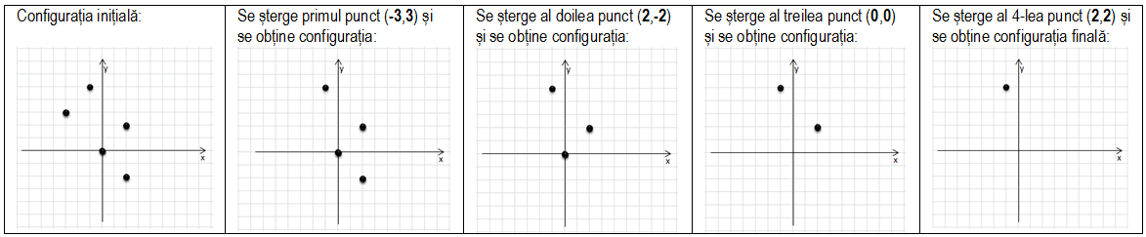
Cerințe
Scrieţi un program care citeşte numărul natural nenul N, apoi cele 2*N numere întregi ce reprezintă coordonatele celor N puncte şi determină:
- NRP, numărul maxim de puncte (dintre cele desenate) aflate pe una dintre axele sistemului cartezian sau pe o dreaptă paralelă cu una dintre cele două axe;
- NRD, numărul de drepte distincte care trec prin cel puţin două dintre punctele desenate a căror abscisa x şi ordonată y verifică cel puţin una dintre relaţiile x=y sau x+y=0;
- XP reprezentând abscisa punctului rămas pe foaie la sfârşitul celui de-al treilea nivel al jocului.
Date de intrare
Fişierul puncte.in conţine pe prima linie numărul N de puncte, iar pe fiecare dintre următoarele N linii, câte două numere întregi, despărțite printr-un spațiu, reprezentând, în ordine, abscisa şi ordonata unui punct din plan.
Date de ieşire
Fişierul puncte.out va conţine pe prima linie numărul natural NRP, pe a doua linie numărul natural NRD, iar pe a treia linie numărul întreg ce reprezintă coordonata XP.
Restricţii şi precizări
- 5 ≤ N ≤ 250000
- coordonatele punctelor sunt numere întregi ce au maximum 3 cifre;
- Se acordă 20 % din punctaj pentru rezolvarea corectă a punctului a), 20 % din punctaj pentru rezolvarea corectă a punctului b) şi 60 % din punctaj pentru rezolvarea corectă a punctului c).
puncte.in | puncte.out | Explicaţii şi reprezentări grafice
5  -1 5  0 0  2 2  -3 3  2 -2 | 2  4  -1 | a) Sunt maximum 2 puncte aflate pe o dreaptă paralelă cu una dintre cele două axe sau pe axe | b) Sunt 4 drepte distincte care unesc cel puțin două dintre punctele (0,0), (2,2), (-3,3) şi (2,-2) | c) Se şterg, în ordine, punctele de coordonate:  (-3,3), (2,-2), (0,0), (2,2).  Punctul rămas are coordonatele (-1,5)
5  -1 5  0 0  2 2  -3 3  2 -2 | 2  4  -1 | 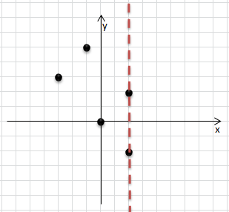 | 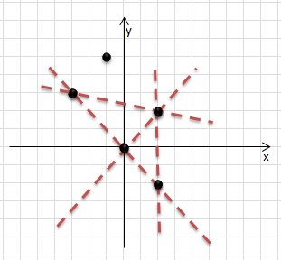
Exemplu
Timp maxim de execuţie: 0.8 secunde/test
Memorie totală disponibilă: 32 MB pentru segment de date şi stivă
Dimensiunea maximă a sursei :10KB

